Geestlandschule setzt grenzübergreifendes Projekt mit Dänemark fort
8. Klasse der Hjordkærskole (DK) besucht den WPU Dänisch 9

Ziemlich genau ein Jahr ist es her, dass sich diese Schülerinnen und Schüler beider Schulen und Länder bei einem gemeinsamen Projekt in der Dansk Centralbibliothek in Flensburg erstmals begegnet sind. Am 4. September dieses Jahres konnte der Kontakt nun aufgefrischt und vertieft werden.

Der Tag begann für den WPU Dänisch 9 mit dem Herrichten des Kunstraumes, der sich mit seinem schönen Ambiente und seiner Größe für unsere Zwecke als ideal erwies, bot er doch ausreichend Platz für 32 Schülerinnen und Schüler sowie die drei betreuenden Lehrkräfte. Getränke und Naschis konnten optisch ansehnlich aufgebaut werden, die Namensschilder für die Gäste wurden bereitgelegt, Infoposter aufgehängt und der Eingangsbereich mit dänischen Flaggen und einem Willkommensgruß geschmückt.
Ab 9:00 Uhr warteten die Gastgeber gespannt auf den Bus. Über Handy wurde von dänischer Seite der jeweilige Standort des Busses im Minutentakt übermittelt. So konnte unser gut gelaunter Schulleiter Herr Knoll quasi auf den Punkt zur Begrüßung herbeigeholt werden. 9:15 Uhr war es dann endlich soweit. Der Bus erschien …
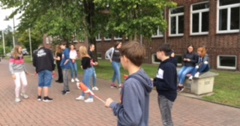 Abb.1 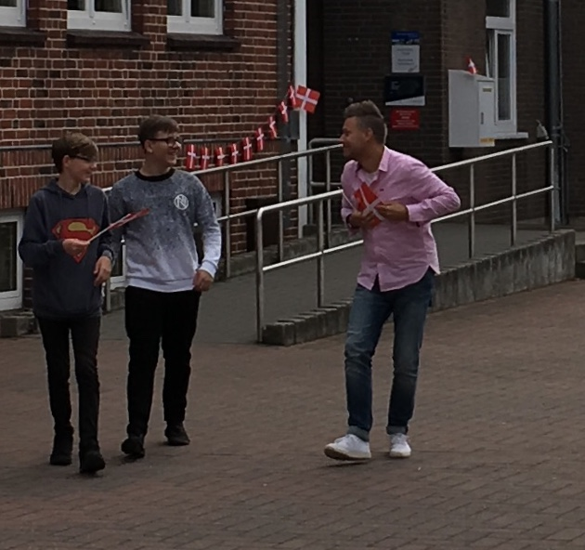 Abb.2 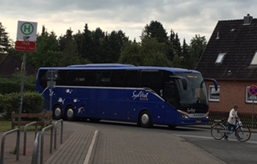 Abb.3
Nach der Begrüßung ging es gleich ans Werk. Es galt Paare zu bilden und den Partner in der jewei-ligen Fremdsprache zu interviewen, die Antworten für die gegenseitige Präsentation sprachlich einzuüben und den Partner dann vorzustellen. Schneller als erwartet lösten die Paare ihre Aufgabe, sodass zügig mit der 2. Aktion begonnen werden konnte. Dazu wurden Vierergruppen, bestehend aus je zwei dänischen und zwei deutschen Schülerinnen und Schülern, gebildet. Nun führten die Gastge-ber die Gäste durch die Schule, wobei die Gäste auf Besonderheiten unserer Schule achten sollten.
Jede Gruppe erhielt den Auftrag, eine Besonderheit filmisch vorzustellen, wobei die Fremdsprache verwendet werden sollte. Dies musste gut vorbereitet sein. Dazu konnten Informationen von unserer Homepage verwendet, Interviews mit Schülern und Lehrkräften geführt (z.B. zu den verschiedenen Projekten) und Infomaterial zu den an/in und außerhalb unserer Schule vorhandenen Kunstwerken gesichtet werden. Als Anstoß und Hilfe für Unentschlossene lagen Vorschläge mit Bild und Stich-wörtern in beiden Sprachen bereit. Auch dieser herausfordernden Aufgabe zeigten sich die Gruppen gewachsen. Als für dieses Unterfangen beliebte Besonderheiten erwiesen sich u.a. das vor dem Eingang stehende Kunstwerk „Der Wächter“ des Künstlers Winni Schaack, unsere Schulhunde mit Frau Orrú sowie der Schulkiosk mit Frau Kramer. Aber auch die Waschbecken in unseren Klassenräumen sorgten bei den Gästen für Erstaunen, da es diesen „Luxus“ an der Hjordkærskole nicht gibt. Einige der Filme, die z.T. von beiden Klassen in den kommenden Dänisch- bzw. Deutschstunden noch überarbeitet und geschnitten werden, konnten wir uns in der Rohfassung bereits anschauen, bevor die Schüler sich gemeinsam Kropp eroberten und mit einer Mahlzeit versorgten. Gerade noch zum Unterrichtsschluss um 13:10 Uhr schafften wir ein Abschiedsfoto, bevor die dänischen Gäste ihre Heimreise antraten. Insgesamt war es ein gelungener Tag, an dem von allen Beteiligten viel geleistet wurde, der Spaß nicht zu kurz kam und jeder mit sich zufrieden sein konnte.
Foto 1-3 Heike Sonne-Abed und Text
Foto 4 Maike Rugenstein

Lehrkräfte: Eick Reppmann, Hjordkærskole (DK)
Maike Rugenstein und Heike Sonne-Abed (Geestlandschule Kropp)

Anm.: Dieses Projekt wird aus Mitteln des Europäischen Fonds für Regionalentwicklung finanziert und finanziell unterstützt durch KursKultur 2.0 und Interreg Deutschland-Danmark. In unserem Fall betrifft das die Transportkosten.

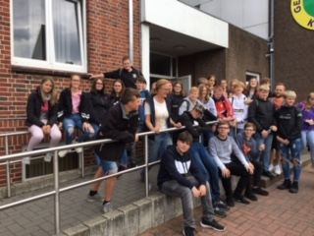 Abb.4

